- ORIENTACIONES AL ESTUDIANTE Y AL PADRE DE FAMILIA
(Presentación de la asignatura, la unidad y el DBA)
Respetado Acudiente y estudiante, reciba un afectuoso y Bendecido saludo; Teniendo en cuenta las orientaciones del Ministerio de Educación Nacional con respecto a la Pandemia Covid-19 y siguiendo las orientaciones institucionales, se han organizado y dispuesto para los estudiantes las guías virtuales de aprendizaje en casa, las cuales son un apoyo para el Área de Humanidades donde se establece un diseño curricular por competencias, aplicados desde el desarrollo de componentes que promueven las cuatro habilidades comunicativas como escuchar, leer; hablar y escribir. En este sentido se propone la Unidad Uno, que corresponde al primer periodo académico con sus respectivos DBA.

En esta guía encuentra los aprendizajes y actividades asociadas a estos aprendizajes, además de páginas web que le permitirán fortalecer su proceso de aprendizaje, también, le solicitamos diligenciar la casilla de información de contacto del estudiante, suministrando un número telefónico y correo electrónico para poder contactarle al realizar el retorno de las actividades planteadas. Le recomendamos plasmar los conceptos y actividades en el cuaderno correspondiente a la asignatura; además, crear en casa un ambiente adecuado, tranquilo y sin agentes distractores que puedan afectar el aprendizaje y desarrollo de las guías. Tenga en cuenta que estas guías serán soporte de las notas del primer periodo académico.

- IDENTIFICACION
2.1 NOMBRE DE LA INSTITUCION EDUCATIVA | 2.2 NOMBRE DEL AREA/ASIGNATURA | #HORAS | GRADO | GRUPO
MARIA DORALIZA LOPEZ DE MEJIA | HUMANIDADES | 5 HS | 5 | Del 01 al 05

2.3 INFORMACIÓN DE CONTACTO DEL DOCENTE PARA EL RETORNO  DE LAS ACTIVIDADES RESUELTAS: | 2.4 FECHA PARA EL RETORNO DE LAS ACTIVIDADES | INFORMACION DE CONTACTO DEL ESTUDIANTE
yorpilar@gmail.com | Viernes 01 de Mayo

- DESARROLLO DE LA UNIDAD
NOMBRE DE LA UNIDAD: | COMPRENDO E INTERPRETO MI ENTORNO |  | PROCESO: | COMPRENSION |  | PRODUCCIÓN |  | MIXTO | X
ESTANDAR | DBA | HABILIDADES |  | APRENDIZAJES
Produzco textos orales, en situaciones comunicativas que permiten evidenciar el uso significativo de la entonación y la pertinencia articulatoria.(Producción textual oral) | Comprende el sentido global de los mensajes orales a partir de la relación entre la información explicita e implícita.(5) | Reconoce en diferentes textos su organización y estructura gramatical |  | Presenta destrezas para comprender mensajes de expresión oral, identificando su estructura semántica.
 | Construye textos orales atendiendo a los contextos de uso, a los posibles interlocutores y a las líneas temáticas pertinentes con el propósito comunicativo en el que se enmarca el discurso. 7 | Reconoce en diferentes textos su organización y estructura gramatical |  | Da cuenta de la organización micro y superestructural que debe seguir un texto para lograr su coherencia y cohesión.

- DESARROLLO DE LOS APRENDIZAJES:
(Explique cada una de las conceptualizaciones, procedimientos y ejercicios de los aprendizajes propios del Derechos Básicos de Aprendizajes DBA e ilustre con imágenes, diagramas o gráficos)
APRENDIZAJES

- Campo Semántico
- Grados del adjetivo

CAMPO SEMANTICO
Conocimientos previos: ¿En que se relacionan las palabras camilla, quirófano y doctor? Estas palabras pertenecen al campo semántico Hospital.

El Campo semántico es un conjunto de palabras que están relacionados por su significado.

EJEMPLO: Las palabras entrenar, correr, ejercitar, brincar, caminar, trotar pertenecen al campo semántico de actividades físicas.
EJEMPLO: Las palabras poema, verso, estrofa, cuento, relato, novela, teatro, pertenecen al campo semántico de la literatura.
veamos la siguiente imagen del campo semántico Aeropuerto
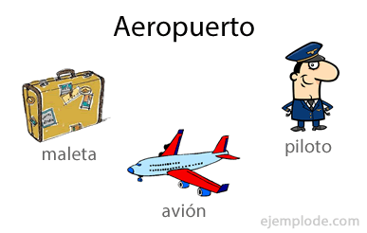
GRADOS DEL ADJETIVO

Conocimientos previos: Observa la imagen. Puedes darte cuenta que son cualidades que utilizamos para referirnos a las personas, animales u objetos.
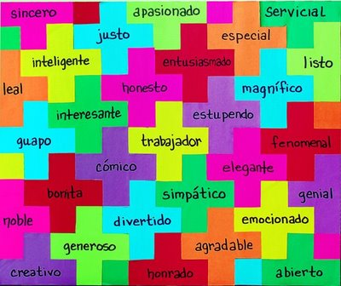
Los adjetivos son las palabras o cualidades que acompañan o caracterizan al sustantivo.
Ejemplo: - Los niños estudiosos ganaran el examen. – Los Libros Grandes permiten leer más. – El Pavo real es hermoso. Nota: Las palabras subrayadas en los ejemplos son adjetivos.

Los Grados del Adjetivo: Son las palabras que tienen los adjetivos, que expresan diferente intensidad o estado.

Hay tres grados del Adjetivo:
- 1. Grado positivo: indica simplemente la cualidad del sustantivo sin especificar la intensidad. Se utiliza el adjetivo tal cual. ... Ejemplo: Las blancas palomas vuelan por el hermoso jardín. Ejemplo: La nave perfecta.

- 2. Grado comparativo: expresa la cualidad del sustantivo en comparación con otro sustantivo. Ya sea de igualdad, de inferioridad o de superioridad. Ejemplos:
- Grado comparativo de igualdad: Las palomas son tan bellas como los niños
- Grado comparativo de inferioridad: Las tortugas son más lentas que los tigres.
- Grado comparativo de superioridad: Colombia es más hermosa que Chile

- -3. Grado superlativo: expresa la cualidad del sustantivo en el grado más alto. Ejemplo: El hombre grandísimo subió a las montañas. – La fiesta fue divertidísima.

- ACTIVIDADES QUE LOS ESTUDIANTES DEBEN REALIZAR PARA SER REMITIDAS AL DOCENTE
ACTIVIDADES DE CAMPO SEMANTICO: Anota y resuelve estas actividades en el cuaderno de Lectura Crítica.

Actividad 1: Escribe las palabras que hacen parte de los siguientes campos semánticos.

- Campo semántico de animales:

- Campo semántico de frutas:

- Campo semántico de flores:

ACTIVIDAD 2: Une con flechas de colores las palabras que están relacionadas por su campo semántico.

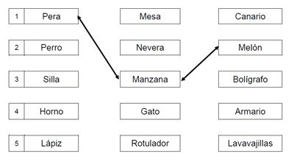

Actividad 3: Recorta palabras y pegalas en la columna correspondiente según su campo semántico.

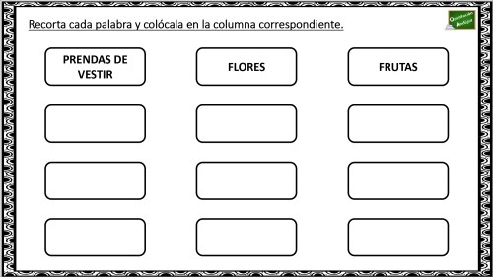

ACTIVIDADES DE GRADOS DEL ADJETIVO: Anota y resuelve estas actividades en el cuaderno de Lenguaje.

Actividad 1. Indica el grado de los adjetivos de las siguientes frases. Debes señalar si son positivos (P), Comparativos (C) o Superlativo (S):

  - _________ El barco Rápido 7. _________ Somos tan buenos como ellos.

  - _________ El coche es más rápido que la moto 8. _________ La nave perfecta.

  - _________ Yo soy mejor que tú. 9. _________El perro rabioso.

  - _________ Soy muy rápido 10. _________ El gato suave.

  - _________ Es un ejercicio facilísimo 11. _________ La casa encantada

  - _________ Es un gesto muy bonito 12. _________Estoy comiendo más que tú

13 _________ Nunca pienses que soy menos listo que Él.

Actividad 2. Escribe el superlativo de los siguientes adjetivos:

INTERESANTE ____________________________ ALTO __________________________

COSTOSO ____________________________ DECENTE ______________________

AGIL _____________________________ RAPIDO_________________________

¡EXITOS EN TUS ACTIVIDADES!

- BIBLIOGRAFIA/CIBERGRAFIAS

Lectopolis E. Editorial Santillana
Activamente. Editorial Santillana
https://www.ejemplode.com/12-clases_de_espanol/2436-ejemplo_de_campo_semantico.html#ixzz6HeBs6TLU.

- PARA SABER MÁS..!
(Relacione aquellas fuentes Web de instituciones públicas o privadas que contribuyen a profundizar los aprendizajes desarrollados )
https://www.aulafacil.com/cursos/lenguaje-primaria/lengua-sexto-primaria-11-anos/el-adjetivo-l5674
Edutecahttps://www.youtube.com/watch?v=G-htDC7h8Mk
https://www.youtube.com/watch?v=TMur8ZHQki0

- SITIOS WEB SUGERIDOS (Click)
(Dependiendo del área/asignatura se recomiendan los siguientes sitios web))
https://aprende.colombiaaprende.edu.co/sites/default/files/naspublic/ContenidosAprender/index.html  https://earth.google.com/web/@0,0,0a,22251752.77375655d,35y,0h,0t,0r?hl=es  https://tv.masterd.es/recursos-educativos  https://www.youtube.com/watch?v=PCRCrdJbaCM  https://www.youtube.com/user/julioprofe  https://www.youtube.com/user/AcademiaInternet  https://www.youtube.com/user/MateMovil1  https://www.youtube.com/channel/UCsF2xJz1ciaZlxHGk-PSSvg | https://contenidos.colombiaaprende.edu.co/contenidos  https://es.khanacademy.org/  https://earth.google.com/web/@0,0,0a,22251752.77375655d,35y,0h,0t,0r?hl=es  https://www.youtube.com/watch?v=pS7p6FfU4bE  https://www.youtube.com/channel/UCbho5-gJi8FwvhVFzfod6VQ  https://www.youtube.com/user/ElRobotdePlaton  https://www.youtube.com/user/atiempopreescolar  .

